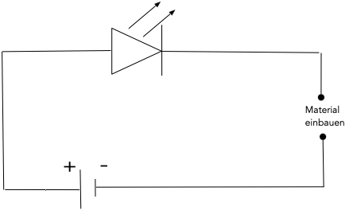

Untersuche, welches Material Strom leitet und welches nicht.

AB Nr.4

Baue folgenden Stromkreis auf

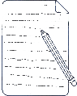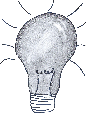

Klemme nun die Materialien aus der Dose so ein, dass sie den Stromkreis schließen. Erstelle eine Liste, welche Materialien Strom leiten (LED leuchtet) und welche nicht. Sie heißen *Leiter* und *Nichtleiter.*

Fällt dir etwas auf? Notiere

_________________________________________________________________________________________________________________________________________________________________________________________

| Leiter | Nichtleiter |
| --- | --- |
|  |  |
|  |  |
|  |  |
|  |  |